ARCHER 65

專共絞鏈、電纜、鋼纜使用的潤滑劑，具高度滲透性，並可承受高壓力。
具有下列特點：
※延長潤滑簡陋之電纜的壽命15倍。
※能抵受繞過帶槽輪、滑車因彎曲拉伸時所產生的股與股之間的滑動和摩擦。
※自動滲入纜心，潤滑應力具大之每一小鋼股。
※抵抗汙染，如泥、水和塵的侵入。
※高度黏附性，防止拋開。
※能抗拒鹽水、海水的腐蝕。
※方便塗抹，不須加熱即可使用。
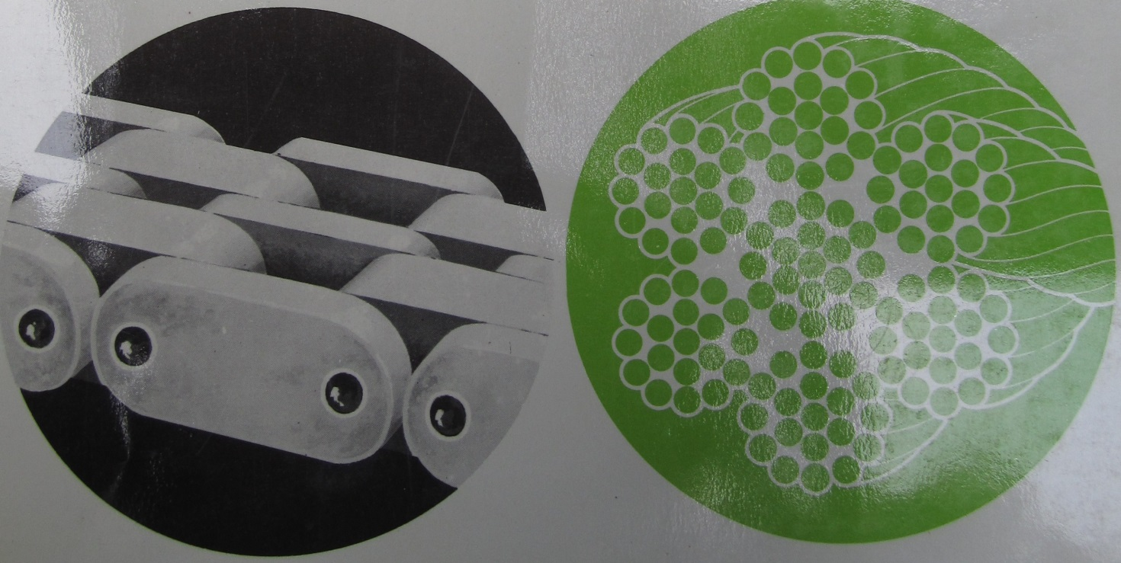
使用ARCHER65，閣下能於提高操作安全的同時，延長電纜、鋼纜及鏈條的壽命。

ARCHER65產品資料
當鋼纜、鏈條出場時便會塗上普通的潤滑劑，以作保護。一般的用戶均誤以為這些潤滑劑可持久耐用。可是在搬運的時候，潤滑劑受到內部相對壓力和摩擦，常被擠出和抹擦掉，不在滲回。故鋼纜、鏈條是需要一些高品質、特別製備之潤滑劑，一般潤滑劑所不能達到這個要求。
ARCHER65便是這種施用於電纜、鋼纜及鏈條最理想之潤滑劑。他並能提供下列優點：

防止金屬與金屬的正面接觸：
所有鋼纜、鏈條實際上是由無數細小的部件所組成。ARCHER65潤滑性能極高，
並含Megalite極壓抗磨劑，能滲入內部，防止部件之間的磨損。

高度滲透性能：
ARCHER65有特強的附著力，並配合以均衡的流動性，故能滲入纜心，但不容易
被擠出和拋開。

抵抗海水、鹽水：
使用鋼纜、鏈條最怕遇到的就是鹽水、腐蝕性氣體及化學藥品。解決這個腐蝕難
題的唯一方法就是經常並全面地以潤滑劑覆蓋鋼纜、鏈條之所以部分。ARCHER65
高速之滲透性和黏附性能提供了這個答案。一般鋼纜、鏈條使用時往往需事先加熱
，ARCHER65省卻了這個麻煩。

使用方法：
使用方便，戴上手套用手塗佈便可，亦可利用纜油箱或接頭箱。

